2011年辽宁省高中学生化学竞赛试题
（时间 120分钟，满分150分）

题 号 | 一 | 二 | 三 | 总分
分 数

H  1.008 | 相对原子质量 |  |  |  |  |  |  |  |  |  |  |  |  |  |  |  | He  4.003
Li  6.941 | Be  9.012 |  |  |  |  |  |  |  |  |  |  | B  10.81 | C  12.01 | N  14.01 | O  16.00 | F  19.00 | Ne  20.18
Na  22.99 | Mg  24.31 |  |  |  |  |  |  |  |  |  |  | Al  26.98 | Si  28.09 | P  30.97 | S  32.06 | Cl  35.45 | Ar  39.95
K  39.10 | Ca  40.08 | Sc  44.96 | Ti  47.87 | V  50.94 | Cr  52.00 | Mn  54.94 | Fe  55.85 | Co  58.93 | Ni  58.69 | Cu  63.55 | Zn  65.41 | Ga  69.72 | Ge  72.64 | As  74.92 | Se  78.96 | Br  79.90 | Kr  83.80
Rb  85.47 | Sr  87.62 | Y  88.91 | Zr  91.22 | Nb  92.91 | Mo  95.94 | Tc  [98] | Ru  101.1 | Rh  102.9 | Pd  106.4 | Ag  107.9 | Cd  112.4 | In  114.8 | Sn  118.7 | Sb  121.8 | Te  127.6 | I  126.9 | Xe  131.3
Cs  132.9 | Ba  137.3 | La－Lu | Hf  178.5 | Ta  180.9 | W  183.8 | Re  186.2 | Os  190.2 | Ir  192.2 | Pt  195.1 | Au  197.0 | Hg  200.6 | Tl  204.4 | Pb  207.2 | Bi  209.0 | Po  [209] | At  [210] | Rn  [222]
Fr  [223] | Ra  [226] | Ac－Lr | Rf  [261] | Db  [262] | Sg  [266] | Bh  [264] | Hs  [277] | Mt  [268] | Ds  [281] | Rg  [272] | Uub  [285] | ······

一、选择题（本题包括10小题，每小题4分，共40分。每小题只有一个选项符合题意。）
得分 | 评卷人

1．日本大地震导致福岛核电站受损，核电站附近检测到放射性原子¹³¹I。关于¹³¹I 原子和¹²⁷I原子的叙述错误的是 （ ）
①它们互称为同位素 ②它们的化学性质差异很大 ③它们相差4个质子
④它们的电子数相同 ⑤它们单质的相对分子质量相差4 ⑥它们在周期表中的位置相同
A．①②⑤ B．②③⑤ C．③④⑥ D．①④⑥

2．下列有关天然物质的水解叙述不正确的是 （ ）
A．蛋白质水解的最终产物均为氨基酸
B．可用碘水检验淀粉是否水解完全
C．变质的油脂有难闻的气味，是由于油脂发生了水解反应
D．纤维素水解和淀粉水解得到的最终产物相同

3．2011年4月18日沈阳和平区查获“毒豆芽”，其中填加一种动物用药恩诺沙星，其分子结构如图所示，下列有关恩诺沙星说法不正确的是 （ ）
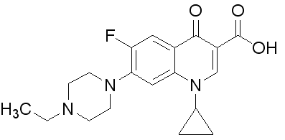
A．本品不溶于水，微溶于甲醇，可溶于酸和碱
B．分子式为C₁₉H₂₂FN₃O₃
C．该物质能发生酯化、加成、氧化、硝化、水解反应
D．该物质的一氯代物共有9种

4．N_{A}表示阿佛加德罗常数，下列说法正确的是 （ ）
A．常温常压下，0.1molC₈H₁₈所含有的共价键数目为2.5N_{A}
B．0.1mol过氧化钠固体中含有的阴离子数为0.2N_{A}
C．标准状况下2.24L三氧化硫中所含氧原子数为0.3N_{A}
D．0.1mol氯气与热的氢氧化钠溶液反应时转移电子数为0.1N_{A}
5．下列反应的离子方程式正确的是 （ ）
A．将标准状况下112 mL氯气通入10mL 1 mol/L的溴化亚铁溶液中：
2Fe²⁺+4Br－+3Cl₂=== 2Fe³⁺+2Br₂+6Cl－
B．滴有稀硫酸的淀粉碘化钾溶液在空气中变蓝：
2I－+O₂+4H⁺=== I₂+2H₂O
C．向碳酸氢钙溶液中加入过量氢氧化钠溶液：
Ca²⁺+HCO₃－+OH－=== CaCO₃↓+H₂O
D．Na₂SO₃溶液使酸性KMnO₄溶液褪色：
5SO₃^{2－}+ 6H⁺ + 2MnO₄－=== 5SO₄^{2－} + 2Mn²⁺ + 3H₂O
6．常温下，用 0.1000 mol·L^{－1}NaOH溶液滴定 20.00mL 0.1000 mol·L^{－1}CH₃COOH溶液滴定的曲线如右图，下列说法正确的是 ( )
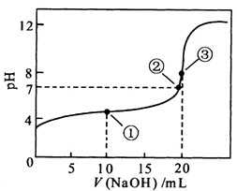
A．点①所示溶液中：
c(CH₃COO－)+ c(OH－)= c(CH₃COOH)+ c(H⁺)
B．点②所示溶液中：
c(Na⁺)= c(CH₃COOH)+ c(CH₃COO－)
C．点③所示溶液中：
c(Na⁺)> c(OH－)> c(CH₃COO－)> c(H⁺)
D．滴定过程中可能出现：
c(CH₃COOH)> c(CH₃COO－)> c(H⁺)> c(Na⁺)> c(OH－)
7．碱性电池具有容量大、放电电流大的特点，因而得到广泛应用。锌—锰碱性电池以氢氧化钾溶液为电解液，电池总反应式为：Zn(s)+2MnO₂(s)+H₂O(l) Zn(OH)₂(s)+Mn₂O₃(s)，下列说法错误的是 ( )
A．电池工作时，锌失去电子
B．电池正极的电极反应式为2MnO₂(s)+H₂O(l)+2e－=Mn₂O₃(s)+2OH－(aq)
C．电池负极的电极反应式为Zn(s)+2H₂O(aq)－2e－= Zn(OH)₂(s)+2H⁺
D．外电路中每通过0.2mol电子，锌的质量理论上减小6.5g
8．将5.6 g Fe投入浓硝酸中，产生红棕色气体A，把所得溶液减压蒸干，得到20g Fe(NO₃)₂和Fe(NO₃)₃的混合物，将该固体在高温下加热，得到红棕色的Fe₂O₃和气体B，A、B气体混合通入足量水中，在标准状况下剩余气体的体积为 ( )
A．2240mL B．4480mL C．3360mL D．1120mL
9．反应：2NH₃(g)+CO₂(g)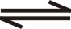CO(NH₂)₂(s)+H₂O(g)已达到平衡，若增大压强，平衡移动，但混合气体的平均相对分子质量不变。下列说法正确的是
A．原混合气体的平均相对分子质量为30 B．原混合气体的平均相对分子质量为28
C．起始时，NH₃与CO₂的体积比为13∶14 D．起始时，NH₃与CO₂的体积比为14∶15

10．关于下列各图的叙述，正确的是 ( )
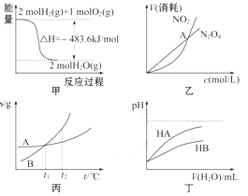
A．甲表示H₂与O₂发生反应过程中的能量变化，则H₂的燃烧热为－483.6kJ·mol⁻¹
B．乙表示恒温恒容条件下发生的可逆反应2NO₂N₂O₄(g)中，各物质的浓度与其消耗速率之间的关系，其中交点A对应的状态为化学平衡状态
C．丙表示A、B两物质的溶解度随温度变化情况，将t_{l}℃时A、B的饱和溶液分别升温至t₂℃时，溶质的质量分数B>A
D．丁表示常温下，稀释HA、HB两种酸的稀溶液时，溶液pH随加水量的变化，则NaA溶液的pH小于同浓度的NaB溶液的pH
得分 | 评卷人
二、非选择题（本题包括3小题，共60分。）

11．（20分）氮元素和碳元素一样也存在一系列氢化物。例如NH₃、N₂H₄、N₃H₅、N₄H₆。
（1）写出该系列氢化物的通式。

（2）若用该类物质与NO₂组合（电解质为碱）制成燃料电池试，写出正、负极的电极反应式。

（3）已知NH₃为一元碱，N₂H₄为二元碱，试写出N₂H₄的二级电离方程式。

（4）写出该系列第6号物质的一氯代物有三种的同分异构体的结构简式

K_{b}=
c(N₂H₅⁺)·c(OH－)
c(N₂H₄·H₂O)
（5）为了求浓度为0.1mol/L N₂H₄溶液中的OH－浓度，人们常将
0.1mol/L
K_{b}=
c²(OH－)
近似表示为 ，你认为理由是什么？当K_{b}＝3.0×10^{－6}mol/L时，计算此溶液pH。
（ lg2=0.3010 lg3=0.4771 ）

（6）N₂H₄是强还原剂，与氧化剂反应时放出大量的热，如N₂H₄(l)+2H₂O₂(l)=N₂(g)+4H₂O(g)
△H=－642.2kJ/mol，根据该反应，你认为是否可以通过改变条件使氮气和水自发进行反应，请说出理由。

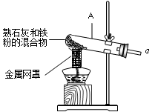
12．（20分）某探究小组的同学利用如图所示的装置进行“铁和水蒸气反应”实验，并探究反应的产物。（已知熟石灰的分解温度为580℃）
（1）写出装置中金属网罩的作用。

（2）写出A中发生反应的化学方程式。

（3）为检验试管A中铁与水蒸气反应后的气体产物，请从下图选择必要的装置（铁架台及夹持装置均已略去），写出正确的连接顺序（用接口字母表示）并描述能证明气体产物的主要实验现象。
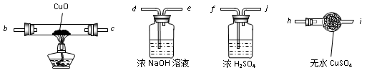

（4）反应停止，待装置A冷却后，取少量其中的固体物质，加入过量的稀盐酸，充分反应后，进行如下实验：
固体产物
过量稀盐酸
淡黄色溶液
试剂a
红色
溶液
新制氯水
深红色溶液
- 写出试剂a的化学式。

- 用离子方程式表示加入新制氯水后溶液红色加深的原因。

- 某同学在实验中加入了过量氯水，放置一段时间后，发现深红色褪去，请你对褪色的原因进行探究。
Ⅰ. 提出假设：
假设1：溶液中的SCN－被氧化。
假设2：
假设3：
Ⅱ. 设计方案：
为了对你所提出的假设2、3进行验证，写出实验方案。

Ⅲ. 方案实施。
13．（20分）已知下图中物质M是由同一短周期的两种元素组成的离子化合物，焰色反应为黄色，阴离子元素最高正价与它的负价代数和为6。X具有漂白性，Y为碱性气体， W是对空气无污染的气体。试回答下列问题：
⑥
⑤
④
③
②
①
D
NO₂
Y
M
Z
电解
M溶液
B
A
C
D
X
F
E
G（白色胶状沉淀）
W +H₂O

（1）写出电解M溶液①的化学方程式。

（2）写出实验室制取Y气体的化学方程式。

（3）若A是一种常见金属，写出反应②的化学方程式。

（4）若A是某元素的一种常见酸性氧化物，写出反应③的离子方程式。

（5）写出X的电子式和Z的结构式。

（6）写出反应⑤的化学方程式。

（7）计算标准状况下反应⑥中生成11.2L W时转移的电子数。（用N_{A}表示阿佛加德罗常数）

三、选做题（本题含《化学与技术》、《物质结构与性质》和《有机化学基础》，每个模块25分。请从三个模块中任选二个模块作答，否则只能以所答的前二个模块计分，共50分。）
得分 | 评卷人
《化学与技术》模块
14．（25分）重铬酸钠二水合物Na₂Cr₂O7· 2H₂O广泛用作氧化剂、金属表面精整、皮革制作等。以铬矿石(Cr₂O₃，含FeO、Al₂O₃、SiO₂等杂质)为原料制取重铬酸钠的流程如下：
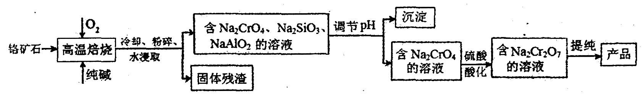
请回答下列问题：
（1）写出Cr₂O₃在高温焙烧时反应的化学方程式。

（2）写出生产过程中，调节(含Na₂CrO₄、Na₂SiO₃、NaAlO₂的溶液)pH的目的。

（3）写出硫酸酸化使Na₂CrO₄转化为Na₂Cr₂O₇的原理。

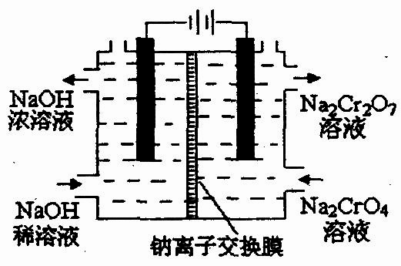
（4）某化工厂采用石墨作电极电解Na₂CrO₄溶液，实现了Na₂CrO₄转化为Na₂Cr₂O₇的生产，其原理如右图所示。
①写出阳极的电极反应式；

②写出此生产方法和上述流程相比的主要优点。

③钠离子交换膜的一种材料是聚丙烯酸钠，写出聚丙烯酸钠单体的结构简式。

（5）Na₂Cr₂O₇可用于测定废水的化学耗氧量(即COD，指每升水样中还原性物质被氧化所需要的O₂的质量)。现有某水样100.00 mL，酸化后加入c₁ mo1/L的Na₂Cr₂O₇溶液V₁ mL，使水中的还原性物质完全被氧化(还原产物为Cr³⁺)；再用c₂ mol/L的FeSO₄溶液滴定剩余的Cr₂O₇²⁻，结果消耗FeSO₄溶液V₂ mL。求出该水样的COD。

《物质结构与性质》模块
15．（25分）硼在自然界中的含量相当丰富，硼酸对人体的受伤组织有缓和的防腐作用，故可以用于医药和食品防腐等方面。请回答下列问题：
（1）写出硼在周期表中的位置和硼的核外电子排布式。

（2）硼的主要卤化物是三卤化物，其中最重要的是三氟化硼。写出BF₃分子的空间构型和硼原子的杂化轨道类型。

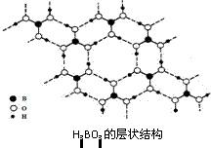
（3）已知硼酸的分子式为H₃BO₃，其晶体呈片状（如右图），有滑腻感，可作润滑剂，写出硼酸的结构式。

根据题目所给信息判断硼酸的酸性强弱（填“强酸”或“弱酸”）和硼酸晶体受热熔化时所克服的分子间相互作用的类型。

（4）研究表明：在大多数情况下，元素的原子在形成分子或离子时，其最外电子层具有达到8个电子稳定结构的趋势。已知0.01 mol硼酸可被20 mL 0.5 mol/L的NaOH溶液恰好完全中和，据此推测硼酸在水中呈酸性的原因（用电离方程式表示）。

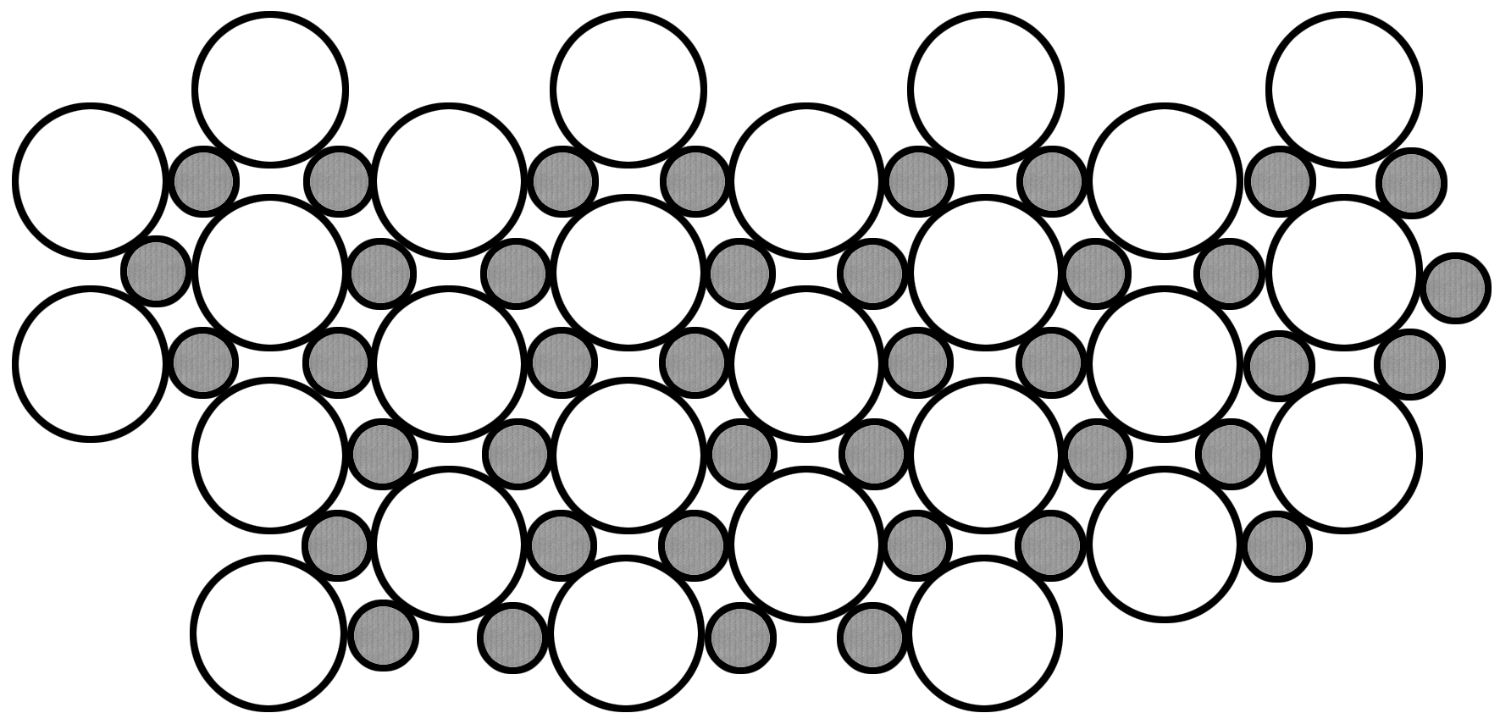
（5）科学家发现硼化镁在39 K时具有超导性，这可能是人类对超导认识的新里程碑。在硼化镁晶体的理想模型中，镁原子和硼原子是分层排布的，一层镁一层硼相间排列。右图是该晶体的微观结构在c轴方向的投影，其中白球是镁原子的投影，黑球是硼原子的投影，且镁原子和硼原子投影在同一平面上，据此推断硼化镁的化学式。

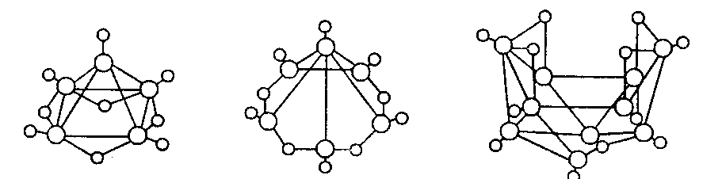
（6）2008 年北京奥运会主体育场的外形好似“鸟巢” (The Bird Nest )。有一类硼烷也好似鸟巢，故称为巢式硼烷。巢式硼烷除 B₁₀H₁₄不与水反应外，其余均易与水反应生成氢气和硼酸，硼烷易被氧化。右图是三种最简单的巢式硼烷，写出此类硼烷的通式。

《有机化学基础》模块
16．（25分）阻垢剂可防止工业用水过程中无机物沉积结垢，经由下列反应路线可得到E和R两种阻垢剂（部分反应条件略去）。
（1）阻垢剂E的制备
CH₂—CH—CH₂
△
浓H₂SO₄

OH
OH
OH
C₃H₄O
催化剂
O₂
C₃H₄O₂
催化剂
阻垢剂

A B D E
①A可由哪一类重要的营养物质水解制得。

②写出由B生成D的化学方程式。

③D经加聚反应生成E，写出E的结构简式。

（2）阻垢剂R的制备
HBr
C₂H₄Br₂
CH₂—CH₂
OH
OH
1)Mg 2)CO₂
3)H⁺,H₂O
CH₂ — CH₂
COOH
COOH
H₂O₂
CH ＝ CH
COOH
COOH
CH — CH
COOH
COOH
O
绿色阻垢剂
G J L M Q R

①G→J为取代反应，写出J的结构简式。

②J转化为L的过程中，写出L分子中增加的碳原子的来源。

③写出由L制备M的合成路线（用化学方程式表示）。
HOOCCH₂CH₂COOH＋Br₂HOOCCH₂CHBrCOOH＋HBr

（3）指出以上两种制备方法中符合“绿色化学”思想的过程（用代码表示）。

（4）Q水化生成一种有机物Z，其核磁共振氢谱为1：1：1，写出Z的结构简式，指出Z分子中手性碳原子的数目。

2011辽宁省高中学生化学竞赛试题
参考答案与评分标准
说明：
1．各地须根据本评分标准制定评分细则。
2．各类题目中，只要考生回答合理，均可参照评分标准酌情给分。
一、选择题（本题包括10小题，每小题4分，共40分。每小题只有一个选项符合题意。）
1．B 2．C 3．C 4．A 5．D
6．D 7．C 8．A 9．A 10．D

二、非选择题（本题包括3小题，共60分。）
11．本题20分
（1）N_{m}H_{m+2}(m≥1)（2分）
（2）正极2NO₂+4H₂O +8e⁻=N₂+ 8OH⁻（2分）
负极2N_{m}H_{m+2} -2（m+2）e⁻ +2（m+2）OH⁻ ＝ m N₂ +2（m+2）H₂O（3分）
（3）N₂H₅⁺ +H₂O N₂H₆²⁺+OH－（3分）
（4）NH₂－NH－NH－NH－NH－NH₂ 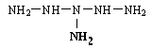（4分）
（5）二级电离非常微弱，通常用一级电离表示 即可；pH＝10.74 （3分）
（6）不能，因为逆向是吸热、熵减的反应，根据△G＝△H－T△S>0故逆向在任何条件下都不自发。 （3分）
12．本题共20分
（1）提高酒精灯火焰的温度；（2分）
（2）Ca(OH)₂CaO + H₂O；3Fe＋4H₂O(g)=====Fe₃O₄＋4H₂（4分）。
（3）afjbch或afjcbh；黑色的氧化铜变成红色，白色的无水CuSO₄变成蓝色（4分）。
（4）①KSCN溶液（或NH₄SCN溶液）；（2分）
②2Fe^{2＋}＋Cl₂===2Fe^{3＋}＋2Cl－（2分）
③Ⅰ.假设2：溶液中的Fe³⁺被氧化成更高价态。（1分）
假设3：溶液中的KSCN和Fe³⁺均被氧化成更高价态。（1分）
Ⅱ. 假设2：取1份试样，再滴加几滴FeCl₃溶液,若溶液变红则假设2成立。
（2分）
假设3：取2份试样，分别编号①和②，向①中滴加几滴KSCN，②中滴加几滴FeCl₃溶液，若两份试样有任一变红，则假设3不成立；若两份试样均未变红，则再继续向①中滴加几滴FeCl₃溶液，②中滴加几滴KSCN，若试样仍未变红，则假设3成立。 （2分）

13．本题共20分
（1）2NaCl + 2H₂O 2NaOH + H₂↑+ Cl₂↑（3分）
电解
（2）2NH₄Cl+Ca(OH)₂CaCl₂+2NH₃↑+2H₂O （3分）
（3） 2Al+2OH⁻+2H₂O==2AlO⁻+3H₂↑ （2分）
（4）SiO₃²⁻+2H⁺==H₂SiO₃↓（2分）
Na⁺
[ O Cl ]⁻
N
N
H
H
H
H
（5） （4分）
（6）NaClO +2NH₃==NaCl+N₂H₄+H₂O（3分）；
（7）4/3N_{A}（3分）
三、选做题（从三个模块中任选二个模块，共50分。）
《化学与技术》模块
14．本题共25分
（1） 2Cr₂O₃ + 4Na₂CO₃ + 3O₂ 4Na₂CrO₄ + 4CO₂（4分）
（2）使SiO₃^{2—}、AlO₂—生成H₂SiO₃ 和Al(OH)₃沉淀（4分）
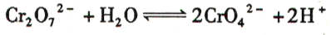
（3）c(H⁺)增大，平衡左移（4分）
（4）① 4OH― ― 4e－ = O₂↑＋ 2H₂O（3分）
② 不引入其他离子（或物质），同时有副产品NaOH和氢气等；（3分）
③CH₂＝CHCOONa（3分）
（5）(480 c₁V₁ — 80 c₂V₂ )mol/L（4分）

《物质结构与性质》模块
15．本题共25分
（1）第2周期 第ⅢA族（2分）；1s²2s²2p¹（2分）
（2）平面三角形（2分）；sp²杂化（2分）
（3）（2分）；
OH
HO－B－OH
弱（2分） 范德华力和氢键（4分）
（4）B(OH)₃＋H₂O[B(OH)₄]－＋H＋（3分）
（5）MgB₂（3分）
（6）B_{n}H_{n + 4}(n≥5)（3分）

《有机化学基础》模块
16．本题共25分
（1）①油脂（1分）
催化剂
②2CH₂=CHCHO+O₂——→2CH₂=CHCOOH（3分）
△
]_{n}
[
—
—
COOH
CH₂=CH
③ （3分）
（2）
①CH₂BrCH₂Br（2分）
② CO₂（2分）
醇
③ HOOCCH₂CHBrCOOH+3NaOH——→ NaOOCCH=CHCOONa+NaBr+3H₂O（3分）
△
NaOOCCH=CHCOONa+H₂SO₄ ——→ Na₂SO₄+ HOOCCH=CHCOOH（3分）
（3） B→D D→E（4分）
（4）HOOCCHOHCHOHCOOH（2分） 2个（2分）

